Министерство образования и молодежной политики Свердловской области



ГАПОУ СО «Екатеринбургский колледж транспортного строительства»

# Отчёт по программе «Практическое занятие №16 (3 задание)»

90

Выполнил: Идрисов Руслан Русланович

Группа: ПР-22

Преподаватель: Мирошниченко Г.В

2023

**Задание:**

Дан массив чисел с плавающей запятой

Напишите программу

a) Для вывода на экран чисел и частоты (ch), с которой встречается число

в заданном массиве.

b) Для вывода на экран нового массива , в котором a[i]=a[i]*частоту

ПР.:дан массив - 5,1 ; 1,3 ;9,2; 2, 3, 5,1 , 3

Число Номер Частота

------------------------------------------------

5,1-2

1 - 1

3 - 3

9,2 - 1

2 - 1

**Входные и выходные данные**

**Выходные**

Numb (List) double – элементы массива которые вводит пользователя

**Входные**

yach.Number, yach.Count - Числа и их частота (число - частота)

{yach.Number} * {yach.Count} = {yach.Number * yach.Count} - Число * Частота (старого массива)

**Листинг программы**

List<double> numb = new List<double>();

Console.WriteLine("Введите элементы массива");

for (int i = 0; i < 10; i++)

{

numb.Add(double.Parse(Console.ReadLine()));

}

Console.WriteLine("Числа и их частота (число - частота):");

var numbFre = numb

.GroupBy(x => x)

.Select(g => new { Number = g.Key, Count = g.Count() })

.OrderBy(x => x.Number);

foreach (var yach in numbFre)

{

Console.WriteLine($"{yach.Number} - {yach.Count}");

}

Console.WriteLine("\nЧисло * Частота (старого массива): ");

var newArr = numb

.GroupBy(x => x)

.Select(g => new { Number = g.Key, Count = g.Count() })

.OrderBy(x => x.Number);

foreach (var yach in newArr)

{

Console.WriteLine($"{yach.Number} * {yach.Count} = {yach.Number * yach.Count}");

}

Console.ReadKey();

**Скрин-шот экранов (если есть)**

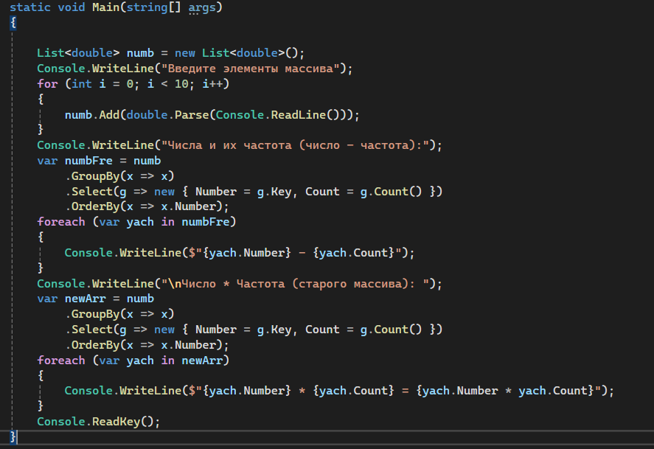

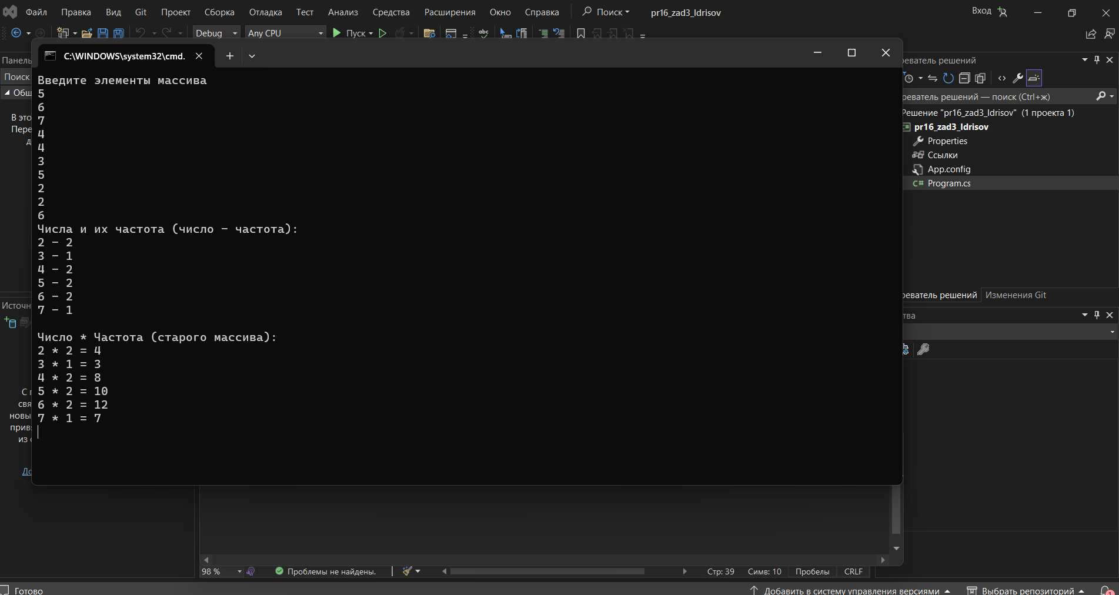

**Тестовые ситуации**

1. Если ввести не число то программа выведет ошибку

